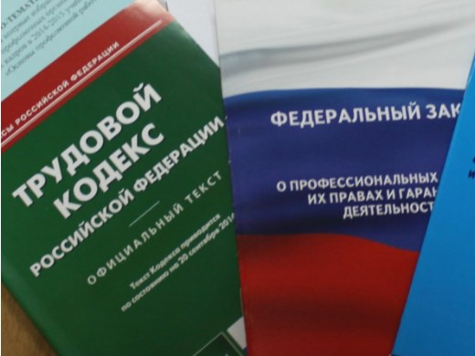Правовая инспекция труда Профсоюза | ОБЩЕРОССИЙСКИЙ ПРОФСОЮЗ ОБРАЗОВАНИЯ  КАЛУЖСКАЯ ОБЛАСТНАЯ ОРГАНИЗАЦИЯ  ОБЛАСТНОЙ КОМИТЕТ ПРОФСОЮЗА  https://www.eseur.ru/kaluga/  Информационный листок №15.  Судебная практика .

Суд усомнился в правильности установления срока в трудовом договоре без обоснования в нем причин
Работник оспорил свое увольнение в связи с окончанием срока трудового договора. Он посчитал, что организация не должна была устанавливать срок.
Первая инстанция и апелляция признали увольнение законным. Вид трудового договора обусловлен временным характером работы по одному из проектов организации.
Кассация с этим не согласилась: в трудовом договоре не указаны причины установления срока. Кроме того, за день до заключения срочного трудового договора с работником расторгли бессрочный по другой должности.
Первой инстанции при новом рассмотрении дела предстоит учесть эти обстоятельства.
Документ: Определение Первого кассационного суда общей юрисдикции от 15.02.2021 по делу N 88-2631/2021

Суды проверяют, предлагались ли работнику при сокращении неполные ставки
Сотрудник заявил о незаконности сокращения. Он утверждал, что ему не предложили для перевода должности, одна из которых составляла полставки.
Спор дошел до кассации. Она напомнила: при сокращении нужно предлагать все подходящие работнику вакансии, в том числе неполные ставки. Дело направлено на новое рассмотрение. Отметим, к подобному выводу суды приходили и ранее.
Документ: Определение Второго кассационного суда общей юрисдикции от 15.12.2020 по делу N 2-883/2019

Суд указал, что при сокращении нужно предлагать должность, прежде чем взять на нее другого работника
Спор возник из-за сокращения работника. Он утверждал, что ему не предложили вакансию, на которую приняли нового сотрудника.
Первая инстанция и апелляция встали на сторону организации. Должность вакантной не была. С момента увольнения с нее предыдущего сотрудника до приема нового не прошло ни дня. Организация вправе была не предлагать эту должность. Кассация указала на ошибочность вывода судов. Работодатель обязан был эту ставку предложить наряду с другими вакансиями. Дело направлено на новое рассмотрение.
Документ: Определение Четвертого кассационного суда общей юрисдикции от 18.02.2021 по делу N 88-5712/2021

Калужская областная организация Профсоюза работников народного образования и науки РФ

Тел.факс: 57-64-69, prokaluga@mail.ru
Калуга, май, 2021
https://www.eseur.ru/kaluga/

